

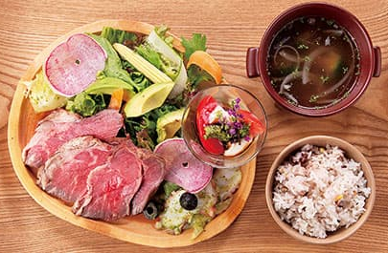
医療法人大町会 犬山駅西病院
人間ドック
半日
※お食事の内容は写真の通りとは限りません。
予めご了承ください。
ホテルミュースタイル犬山昼食付き
37,000円（税込み）
※完全予約制
定期的な身体のチェックはしていますか？
健康づくりの第一歩に健康診断を受けましょう！
検査終了後には、新鮮野菜たっぷりのヘルシーな
ランチをお楽しみいただけます♪
【検査項目】
医学的所見 | 問診・診察
身体計測 | 身長・体重・BMI・腹囲
血圧測定 | 血圧
眼科検査 | 視力検査・眼底カメラ・眼圧測定
耳鼻科検査 | 聴力検査（1000Hz・4000Hz）
呼吸器検査 | 胸部X線撮影・肺機能検査
循環器検査 | 心電図検査
消化器検査 | 上部消化管X線検査 または 胃内視鏡検査（経口・経鼻）・腹部超音波検査
尿・便検査 | 尿蛋白・糖・ウロビリノーゲン・潜血・比重・PH沈渣・便潜血検査
血液学的検査 | 赤血球・白血球・血色素・ヘマトクリット値・血小板・MCV・MCH・MCHC
生化学的検査 | 総コレステロール・中性脂肪・HDLコレステロール・LDLコレステロール  non-HDLコレステロール・総蛋白・アルブミン・A/G比・AST・ALT・γ-GTP  LDH・ALP・総ビリルビン・コリンエステラーゼ・尿素窒素・クレアチニン・eGFR  尿酸・アミラーゼ・空腹時血糖・ヘモグロビンA1ｃ
免疫学的検査 | CRP
【ｵﾌﾟｼｮﾝ検査】
腫瘍マーカー（男性） | CEA・αFP・CA１９-9・PSA | 5,000円
腫瘍マーカー（女性） | CEA・αFP・CA１９-9・CA125・CA15-3 | 7,000円
甲状腺 | TSH・FT3・FT4 | 4,000円
感染症 | HBｓ抗原・HCV抗体・梅毒（RPR・TPHA） | 2,000円
胃がんリスク検査 | ABC検査・ヘリコバクターピロリ菌抗体検査 | 6,000円
CT検査 | 頭部 | 17,000円
血液型検査 | ABO式・Rh式 | 1,000円
骨密度検査 | 超音波法 | 1,000円
動脈硬化検査 | ABI検査 | 2,000円
胃内視鏡検査 | 鎮静剤使用 | 5,000円

ご希望の方は受付までお申し出ください。

